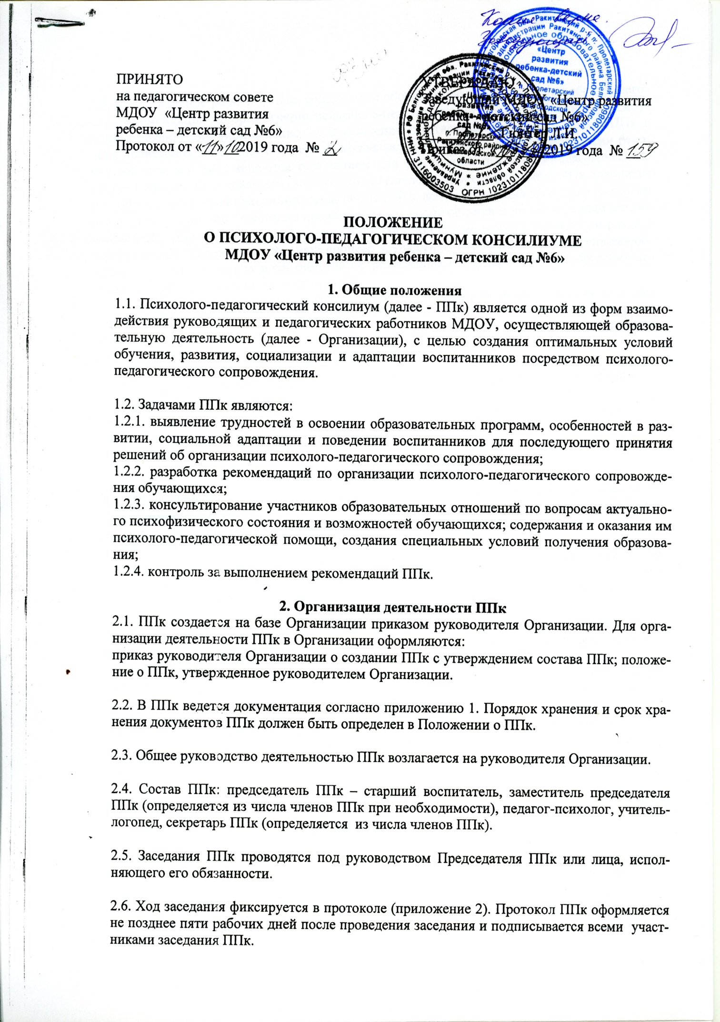

2.7. Коллегиальное решение ППк, содержащее обобщенную характеристику обучающегося и рекомендации по организации психолого-педагогического сопровождения, фиксируются в заключении (приложение 3). Заключение подписывается всеми членами ППк в день проведения заседания и содержит коллегиальный вывод с соответствующими рекомендациями, которые являются основанием для реализации психолого-педагогического сопровождения обследованного воспитанника. Коллегиальное заключение ППк доводится до сведения родителей (законных представителей) в день проведения заседания. В случае несогласия родителей (законных представителей) воспитанника с коллегиальным заключением ППк они выражают свое мнение в письменной форме в соответствующем разделе заключения ППк, а образовательный процесс осуществляется по ранее определенному образовательному маршруту в соответствии с федеральным государственным образовательным стандартом дошкольного образования.

Коллегиальное заключение ППк доводится до сведения педагогических работников, работающих с обследованным обучающимся, и специалистов, участвующих в его психолого-педагогическом сопровождении, не позднее трех рабочих дней после проведения заседания.

2.8. При направлении обучающегося на психолого-медико-педагогическую комиссию (далее - ПМПК) оформляется Представление ППк на воспитанника (приложение 4).

Представление ППк на воспитанников для предоставления на ПМПК выдается родителям (законным представителям) под личную подпись.

**3. Режим деятельности ППк**

3.1. Периодичность проведения заседаний ППк определяется запросом Организации на обследование и организацию комплексного сопровождения обучающихся и отражается в графике проведения заседаний.

3.2. Заседания ППк подразделяются на плановые и внеплановые.

3.3. Плановые заседания ППк проводятся в соответствии с графиком проведения, но не реже одного раза в полугодие, для оценки динамики обучения и коррекции для внесения (при необходимости) изменений и дополнений в рекомендации по организации психолого-педагогического сопровождения воспитанников.

3.4. Внеплановые заседания ППк проводятся при зачислении нового воспитанника, нуждающегося в психолого-педагогическом сопровождении; при отрицательной (положительной) динамике обучения и развития воспитанника; при возникновении новых обстоятельств, влияющих на обучение и развитие воспитанника в соответствии с запросами родителей (законных представителей), педагогических и руководящих работников Организации; с целью решения конфликтных ситуаций и других случаях.

3.5. При проведении ППк учитываются результаты освоения содержания образовательной программы, комплексного обследования специалистами ППк, степень социализации и адаптации воспитанника. На основании полученных данных разрабатываются рекомендации для участников образовательных отношений по организации психолого-педагогического сопровождения воспитанников.

3.6. Деятельность специалистов ППк осуществляется бесплатно.

3.7. Специалисты, включенные в состав ППк, выполняют работу в рамках основного рабочего времени, составляя индивидуальный план работы в соответствии с планом заседаний ППк, а также запросами участников образовательных отношений на обследование и организацию комплексного сопровождения обучающихся.

**4. Проведение обследования**

4.1. Процедура и продолжительность обследования ППк определяются исходя из задач обследования, а также возрастных, психофизических и иных индивидуальных особенностей обследуемого воспитанника.

4.2. Обследование воспитанника специалистами ППк осуществляется по инициативе родителей (законных представителей) или сотрудников Организации с письменного согласия родителей (законных представителей) (приложение 5).

4.3. Секретарь ППк по согласованию с председателем ППк заблаговременно информирует членов ППк о предстоящем заседании ППк, организует подготовку и проведение заседания ППк.

4.4. На период подготовки к ППк и последующей реализации рекомендаций воспитаннику назначается ведущий специалист: воспитатель или другой специалист. Ведущий специалист представляет воспитанника на ППк и выходит с инициативой повторных обсуждений на ППк (при необходимости).

4.5. По данным обследования каждым специалистом составляется заключение и разрабатываются рекомендации. На заседании ППк обсуждаются результаты обследования ребенка каждым специалистом, составляется коллегиальное заключение ППк.

4.6. Родители (законные представители) имеют право принимать участие в обсуждении результатов освоения содержания образовательной программы, комплексного обследования специалистами ППк, степени социализации и адаптации воспитанника.

**5. Содержание рекомендаций ППк по организации   
психолого-педагогического сопровождения обучающихся**

5.1. Рекомендации ППк по организации психолого-педагогического сопровождения воспитанника с ограниченными возможностями здоровья конкретизируют, дополняют рекомендации ПМПК и могут включать в том числе:

разработку адаптированной основной общеобразовательной программы;

разработку индивидуального учебного плана воспитанника;

адаптацию учебных материалов;

предоставление услуг тьютора, ассистента (помощника), оказывающего воспитаннику необходимую техническую помощь, услуг по сурдопереводу, тифлопереводу, в том числе на период адаптации обучающегося в Организации / учебный год / на постоянной основе.

другие условия психолого-педагогического сопровождения в рамках компетенции Организации.

5.2. Рекомендации ППк по организации психолого-педагогического сопровождения воспитанника на основании медицинского заключения могут включать условия обучения, воспитания и развития, требующие организации обучения по индивидуальному учебному плану, учебному расписанию, медицинского сопровождения, в том числе:

организация дополнительной двигательной нагрузки в течение учебного дня / снижение двигательной нагрузки;

предоставление дополнительных перерывов для приема пищи, лекарств;

предоставление услуг ассистента (помощника), оказывающего воспитаннику необходимую техническую помощь;

другие условия психолого-педагогического сопровождения в рамках компетенции Организации.

5.3. Рекомендации ППк по организации психолого-педагогического сопровождения воспитанника, испытывающего трудности в освоении основных общеобразовательных программ, развитии и социальной адаптации могут включать в том числе:

проведение групповых и (или) индивидуальных коррекционно-развивающих и компенсирующих занятий с воспитанником;

разработку индивидуального учебного плана воспитанника;

адаптацию учебных материалов;

профилактику асоциального (девиантного) поведения воспитанника;

другие условия психолого-педагогического сопровождения в рамках компетенции Организации.

5.4. Рекомендации по организации психолого-педагогического сопровождения воспитанников реализуются на основании письменного согласия родителей (законных представителей).

***Приложение 1***

**Документация ППк**

1. Приказ о создании ППк с утвержденным составом специалистов ППк;

2. Положение о ППк;

3. График проведения плановых заседаний ППк на учебный год;

4. Журнал учета заседаний ППк и обучающихся, прошедших ППк по форме:

|  |  |  |  |
| --- | --- | --- | --- |
| N | Дата | Тематика заседания <*> | Вид консилиума (плановый/внеплановый) |
|  |  |  |  |
|  |  |  |  |

5. Журнал регистрации коллегиальных заключений психолого-педагогического консилиума по форме:

|  |  |  |  |  |  |  |
| --- | --- | --- | --- | --- | --- | --- |
| N п/п | ФИО обучающегося, класс/группа | Дата рождения | Инициатор обращения | Повод обращения в ППк | Коллегиальное заключение | Результат обращения |
|  |  |  |  |  |  |  |
|  |  |  |  |  |  |  |

6. Протоколы заседания ППк;

7. Карта развития обучающегося, получающего психолого-педагогическое сопровождение (В карте развития находятся результаты комплексного обследования, характеристика или педагогическое представление на обучающегося, коллегиальное заключение консилиума, копии направлений на ПМПК, согласие родителей (законных представителей) на обследование и психолого-педагогическое сопровождение ребенка, вносятся данные об обучении ребенка в классе/группе, данные по коррекционной-развивающей работе, проводимой специалистами психолого-педагогического сопровождения. Карта развития хранится у председателя консилиума и выдается руководящим работникам ОО, педагогам и специалистам, работающим с обучающимся).

8. Журнал направлений обучающихся на ПМПК по форме:

|  |  |  |  |  |  |
| --- | --- | --- | --- | --- | --- |
| N п/п | ФИО обучающегося, класс/группа | Дата рождения | Цель направления | Причина направления | Отметка о получении направления родителями |
|  |  |  |  |  | Получено: далее перечень документов, переданных родителям (законным представителям) |
| Я, ФИО родителя (законного представителя) пакет документов получил(а). |
| "__" ____________ 20__ г.  Подпись:  Расшифровка: _________________ |

***Приложение 2***

Шапка/официальный бланк ОО

---------------------------------------------------------------------------

Протокол заседания психолого-педагогического консилиума

наименование ОО

N ____ от "__" __________ 20__ г.

Присутствовали: И.О.Фамилия (должность в ОО, роль в ППк), И.О.Фамилия

(мать/отец ФИО обучающегося).

Повестка дня:

1. ...

2. ...

Ход заседания ППк:

1. ...

2. ...

Решение ППк:

1. ...

2. ...

Приложения (характеристики, представления на обучающегося, результаты

продуктивной деятельности обучающегося, копии рабочих тетрадей, контрольных

и проверочных работ и другие необходимые материалы):

1. ...

2. ...

Председатель ППк ______________________________________ И.О.Фамилия

Члены ППк:

И.О.Фамилия

И.О.Фамилия

Другие присутствующие на заседании:

И.О.Фамилия

И.О.Фамилия

***Приложение 3***

Шапка/официальный бланк ОО

---------------------------------------------------------------------------

Коллегиальное заключение психолого-педагогического

консилиума (наименование образовательной организации)

Дата "__" _____________ 20__ года

Общие сведения

ФИО обучающегося:

Дата рождения обучающегося: Группа:

Образовательная программа:

Причина направления на ППк:

Коллегиальное заключение ППк

|  |
| --- |
| (выводы об имеющихся у ребенка трудностях (без указания диагноза) в развитии, обучении, адаптации (исходя из актуального запроса) и о мерах, необходимых для разрешения этих трудностей, включая определение видов, сроков оказания психолого-медико-педагогической помощи. |
| Рекомендации педагогам |
|  |
| Рекомендации родителям |
|  |

Приложение: (планы коррекционно-развивающей работы, индивидуальный

образовательный маршрут и другие необходимые материалы):

Председатель ППк _________________________________ И.О.Фамилия

Члены ППк:

И.О.Фамилия

И.О.Фамилия

С решением ознакомлен(а) _____________/____________________________________

(подпись и ФИО (полностью) родителя (законного представителя)

С решением согласен (на) _____________/____________________________________

(подпись и ФИО (полностью) родителя (законного представителя)

С решением согласен(на) частично, не согласен(на) с пунктами: _____________

___________________________________________________________________________

___________________________________________________________________________

______________/____________________________________________________________

(подпись и ФИО (полностью) родителя (законного представителя)

***Приложение 4***

**Представление психолого-педагогического консилиума   
на воспитанника для предоставления на ПМПК   
(ФИО, дата рождения, группа)**

Общие сведения:

- дата поступления в образовательную организацию;

- программа обучения (полное наименование);

- форма организации образования:

1. в группе

группа: комбинированной направленности, компенсирующей направленности, общеразвивающая, присмотра и ухода, кратковременного пребывания, Лекотека и др.);

2. на дому;

3. в форме семейного образования;

4. сетевая форма реализации образовательных программ;

5. с применением дистанционных технологий

- факты, способные повлиять на поведение ребенка (в образовательной организации): переход из одной образовательной организации в другую образовательную организацию (причины), конфликт семьи с образовательной организацией, наличие частых, хронических заболеваний и др.;

- состав семьи (перечислить, с кем проживает ребенок - родственные отношения и количество детей/взрослых);

- трудности, переживаемые в семье (материальные, хроническая психотравматизация, особо отмечается наличие жестокого отношения к ребенку, факт проживания совместно с ребенком родственников с асоциальным или антисоциальным поведением, психическими расстройствами - в том числе братья/сестры с нарушениями развития, а также переезд в другие социокультурные условия менее чем 3 года назад, плохое владение русским языком одного или нескольких членов семьи, низкий уровень образования членов семьи, больше всего занимающихся ребенком).

Информация об условиях и результатах образования ребенка в образовательной организации:

1. Краткая характеристика познавательного, речевого, двигательного, коммуникативно-личностного развития ребенка на момент поступления в образовательную организацию: качественно в соотношении с возрастными нормами развития (значительно отставало, отставало, неравномерно отставало, частично опережало).

2. Краткая характеристика познавательного, речевого, двигательного, коммуникативно-личностного развития ребенка на момент подготовки характеристики: качественно в соотношении с возрастными нормами развития (значительно отстает, отстает, неравномерно отстает, частично опережает).

3. Динамика (показатели) познавательного, речевого, двигательного, коммуникативно-личностного развития (по каждой из перечисленных линий): крайне незначительная, незначительная, неравномерная, достаточная.

4. Динамика (показатели) деятельности (практической, игровой, продуктивной) за период нахождения в образовательной организации .

5. Динамика освоения программного материала:

- программа, по которой обучается ребенок (авторы или название ОП/АОП);

- достижение целевых ориентиров (в соответствии с годом обучения).

7. Отношение семьи к трудностям ребенка (от игнорирования до готовности к сотрудничеству), наличие других родственников или близких людей, пытающихся оказать поддержку, факты дополнительных занятий с ребенком (занятия с логопедом, дефектологом, психологом).

8. Получаемая коррекционно-развивающая, психолого-педагогическая помощь (конкретизировать); (занятия с логопедом, дефектологом, психологом, - указать длительность, т.е. когда начались/закончились занятия), регулярность посещения этих занятий.

9. Информация о проведении индивидуальной профилактической работы (конкретизировать).

10. Общий вывод о необходимости уточнения, изменения, подтверждения образовательного маршрута, создания условий для коррекции нарушений развития и социальной адаптации и/или условий проведения индивидуальной профилактической работы.

Дата составления документа.

Подпись председателя ППк. Печать образовательной организации.

Дополнительно:

1. Для обучающегося по АОП - указать коррекционно-развивающие курсы, динамику в коррекции нарушений;

2. Представление заверяется личной подписью руководителя образовательной организации (уполномоченного лица), печатью образовательной организации;

3. Представление может быть дополнено исходя из индивидуальных особенностей воспитанника.

5. В отсутствие в образовательной организации психолого-педагогического консилиума, Представление готовится педагогом или специалистом психолого-педагогического профиля, в динамике наблюдающим ребенка (воспитатель/ психолог/дефектолог).

***Приложение 5***

Согласие родителей (законных представителей) обучающегося

на проведение психолого-педагогического обследования

специалистами ППк

Я, ________________________________________________________________________

ФИО родителя (законного представителя) обучающегося

___________________________________________________________________________

___________________________________________________________________________

(номер, серия паспорта, когда и кем выдан)

являясь родителем (законным представителем) _______________________________

(нужное подчеркнуть)

___________________________________________________________________________

___________________________________________________________________________

(ФИО, класс/группа, в котором/ой обучается обучающийся, дата (дд.мм.гг.)

рождения)

Выражаю согласие на проведение психолого-педагогического обследования.

"__" ________ 20__ г./___________/_________________________________________

(подпись) (расшифровка подписи)